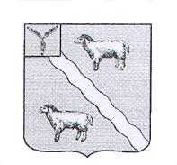
ГЛАВА
АЛЕКСАНДРОВО-ГАЙСКОГО МУНИЦИПАЛЬНОГО ОБРАЗОВАНИЯ АЛЕКСАНДРОВО-ГАЙСКОГО МУНИЦИПАЛЬНОГО РАЙОНА
САРАТОВСКОЙ ОБЛАСТИ

РАСПОРЯЖЕНИЕ

от «24» февраля 2021 года № 17

«Об утверждении инициативного проекта»

На основании проведенного анкетирования

1. Принять участие в инициативном проекте по созданию условий для комфортного и безопасного пребывания и отдыха населения с.Камышки Александрово-Гайского муниципального образования Александрово-Гайского муниципального района Саратовской области с установкой элементов детской игровой площадки, спортивного оборудования (с ограждением).

Глава Александрово-Гайского
муниципального образования,
Председатель Совета депутатов О.В.Нейфельд

